Техническое задание
наименование | характеристики | Кол-во  шт.
перфоратор | ОКПД 2: 28.24.11.000  Тип расположения двигателя: вертикальное  Режимы работы: долбление, сверление, сверление с ударом;  Мощность: ≥ 1500 Вт;  Количество режимов работы : ≥ 3 шт  Сила удара: ≥ 6 Дж  Виброзащита : Да  Длина кабеля: ≥ 3 м.  Тип кабеля : морозоустойчивый  Вес нетто: ≥ 5.2 кг  Максимальный диаметр сверления буром в бетоне: ≥ 32 мм  Максимальный диаметр сверления коронкой в бетоне : ≥ 65 мм  Максимальное число ударов в минуту: ≥ 4500  Максимальное число оборотов в минуту: ≥ 900  Регулировка частоты вращения: да  Реверсивный - Нет  Предохранительная муфта – Да  Тип патрона: SDS-Plus  Плавная регулировка оборотов :да  Комплектация: перфоратор, ручка дополнительная, зубило, пика, смазка для хвостовиков инструмента, пылеулавливатель, ключ для отвинчивания крышки редуктора, комплект дополнительных щёток, кейс.  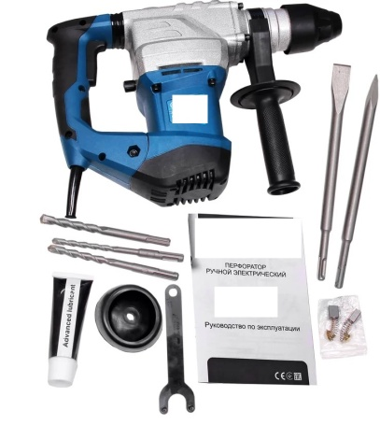 | 4
перфоратор | ОКПД 2: 28.24.11.000  Расположения двигателя: вертикальное  Режимы работы: долбление, сверление с ударом;  Мощность: ≥ 1600 Вт;  Количество режимов работы : ≥ 2 шт  Сила удара: ≥ 9 Дж  Виброзащита: Да  Длина кабеля: ≥ 3 м.  Тип кабеля: морозоустойчивый  Вес нетто: ≥ 7.2 кг  Максимальный диаметр сверления буром в бетоне: ≥ 32 мм  Максимальный диаметр сверления коронкой в бетоне: ≥ 120 мм  Максимальное число ударов в минуту: ≥ 3800  Максимальное число оборотов в минуту: ≥ 630  Регулировка частоты вращения: да  Реверсивный - нет  Предохранительная муфта – да  Плавный пуск: да  Тип патрона: SDS Max  Плавная регулировка оборотов :да  Комплектация: перфоратор, ручка дополнительная; ограничитель глубины сверления; зубило; тюбик со смазочным материалом; ключ; щётки графитовые – не менее 2шт; руководство по эксплуатации кейс.  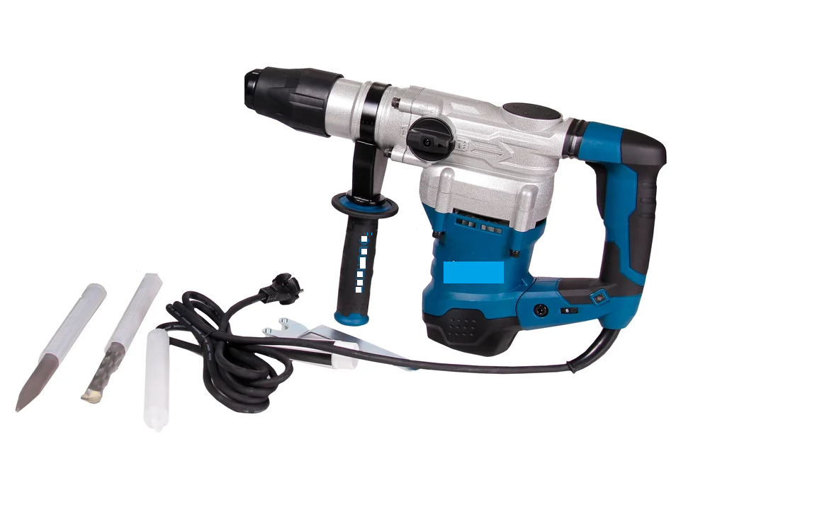 | 2

